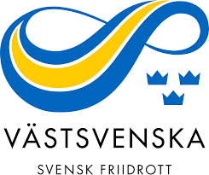
Välkommen till avslutning och prisutdelning för årets Löparcup i Västsvenska distriktet.

Lördag den 12 november på Skidstugan, Strömslund i Trollhättan (Skidbacksvägen 17)
Med Trollhättans IF FIK som arrangör.
Vi startar kl 10,00 med en runda på deras 5 km spår. (ingår inte i cupen).
Därefter fika och prisutdelning.
Förutom alla som vunnit pris i sina åldersklasser, så kommer också pris delas ut till Årets
Förening, Komet och Flitigaste.Vi avslutar med en kort info om 2023 års cup.
Anmälan till frank.adolfsson@icloud.com senast 9/11

Välkommen hälsar
Arbetsgruppen för Löparcupen i Västsvenska distriktet
Lasse Jutemar, Göran Linnarsson, Frank Adolfsson, Bengt Gustavsson, Mikael Johansson och Mikael Persson

